Отчёт по лабораторной работе №6

дисциплина: Операционные системы

Маслова Анна Павловна

Содержание

# 1 Цель работы

Приобретение практических навыков взаимодействия пользователя с системой посредством командной строки.

# 2 Выполнение лабораторной работы

Определим полное имя нашего домашнего каталога. Далее относительно этого каталога будем выполнять последующие упражнения (рис. 1).

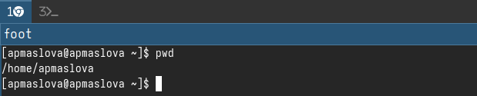

Рис. 1: Полное имя домашнего каталога

Выведем на экран содержимое каталога /tmp. Для этого используем команду lsс различными опциями. Используем опции -a и -l: (рис. 2)

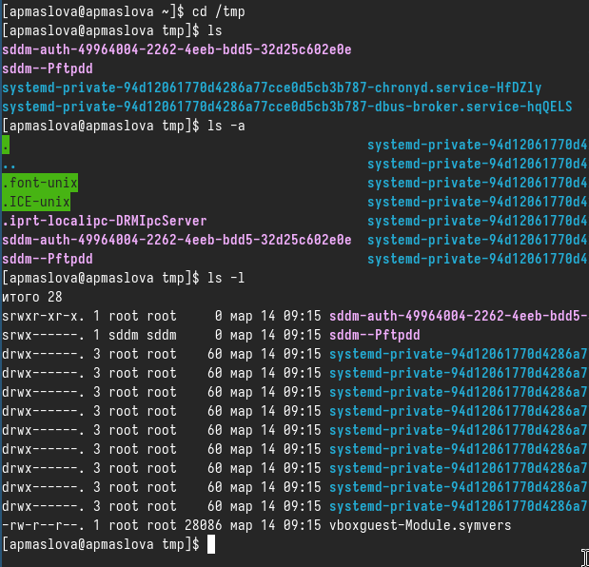

Рис. 2: Содержимое каталога /tmp

Опция -a выводит список содержимого вместе со скрытыми файлами. А опция -l позволяет увидеть подробную информацию о содержимом. При этом о каждом файле и каталоге будет выведена следующая информация: - тип файла, - право доступа, - число ссылок, - владелец, - размер, - дата последней ревизии, - имя файла или каталога.

Далее используем опцию -alF (рис. 3):

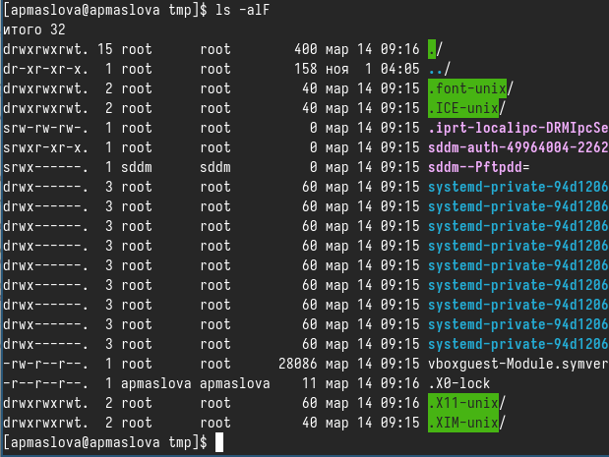

Рис. 3: Содержимое каталога /tmp

Эта опция позволяет увидеть такую же подробную информацию о всех файлах, включая скрытые.

Определим, есть ли в каталоге /var/spool подкаталог с именем cron (рис. 4).

/var/spool

Рис. 4: /var/spool

Перейдём в наш домашний каталог и выведем на экран его содержимое (рис. 5).

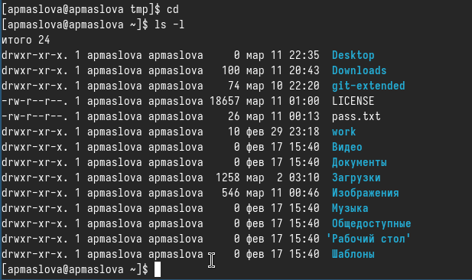

Рис. 5: Содержимое домашней директории

Для того, чтобы узнать, кому принадлежат файлы, использовали опцию -l. Видим, что файлы принадлежат пользователю apmaslova (мне).

В домашнем каталоге создадим новый каталог с именем newdir. Затем в каталоге ~/newdir создадим новый каталог с именем morefun. Далее в домашнем каталоге создадим одной командой три новых каталога с именами letters, memos, misk и удалим эти каталоги одной командой (рис. 6).

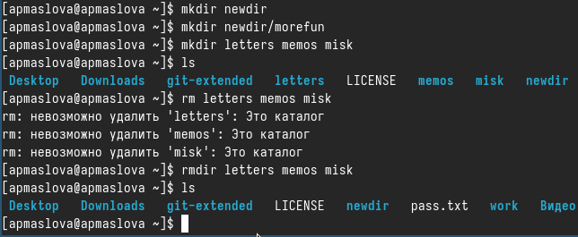

Рис. 6: Создание и удаление каталогов

Попробуем удалить ранее созданный каталог ~/newdir командой rm. Проверим, был ли каталог удалён. Затем после неудачной попытки удалим каталог ~/newdir/morefun из домашнего каталога с помощью опции -r. Проверим корректность выполнения команды (рис. 7).

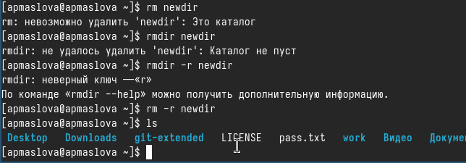

Рис. 7: Удаление ~/newdir/morefun

Как мы видим, опция -r позволяет удалять каталоги вместе со всем их содержимым.

С помощью команды man определим, какую опцию команды ls нужно использовать для просмотра содержимого не только указанного каталога, но и подкаталогов, входящих в него. Определим также набор опций команды ls, позволяющий отсортировать по времени последнего изменения выводимый список содержимого каталога с развёрнутым описанием файлов. (рис. 8).

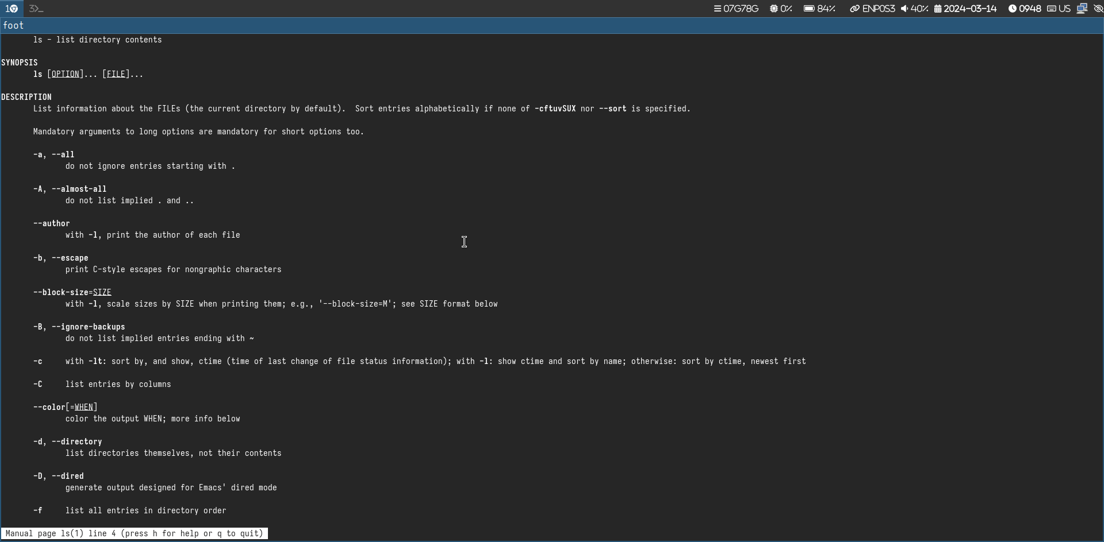

Рис. 8: Команда man для ls

Узнали, что для для просмотра содержимого всех подкаталогов, входящих в каталог, требуется опция -R. А набор опций команды ls, позволяющий отсортировать по времени последнего изменения выводимый список содержимого каталога с развёрнутым описанием файлов таков: ls -t -l.

Используем команду man для просмотра описания следующих команд: cd, pwd, mkdir, rmdir, rm (рис. 9, 10, 11, 12, 13).

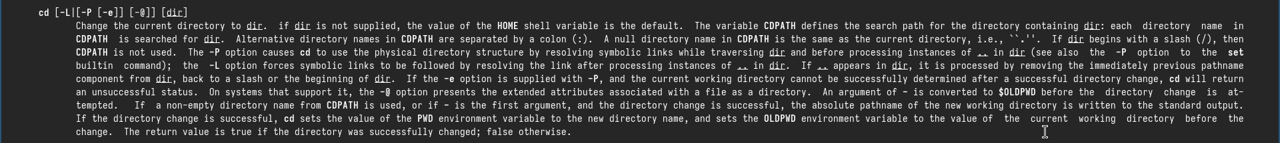

Рис. 9: Команда man для cd



Рис. 10: Команда man для pwd

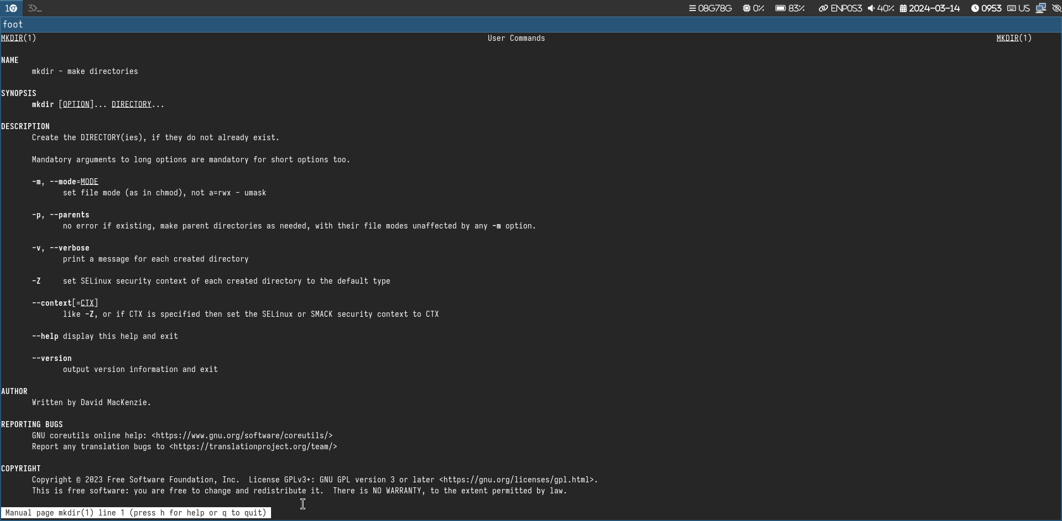

Рис. 11: Команда man для mkdir

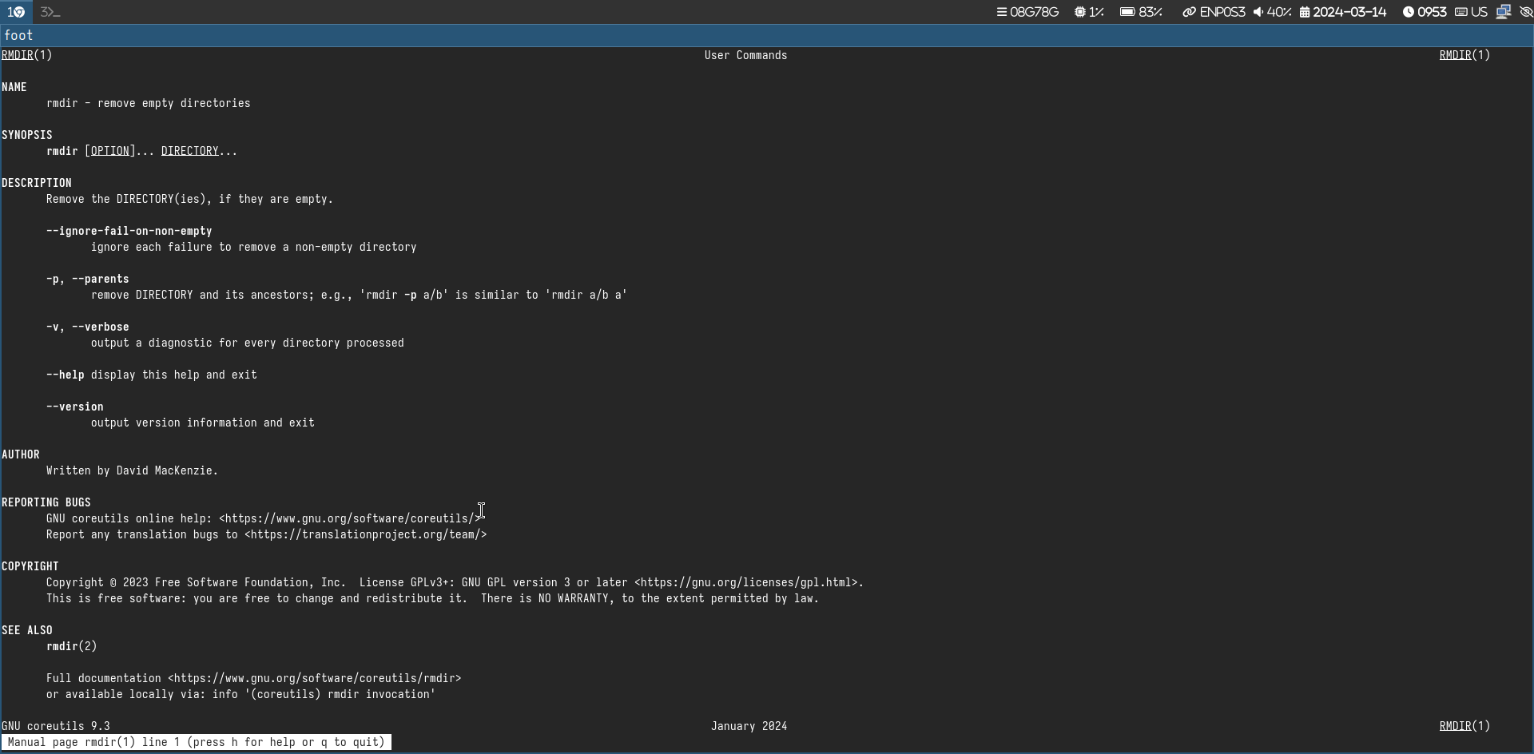

Рис. 12: Команда man для rmdir

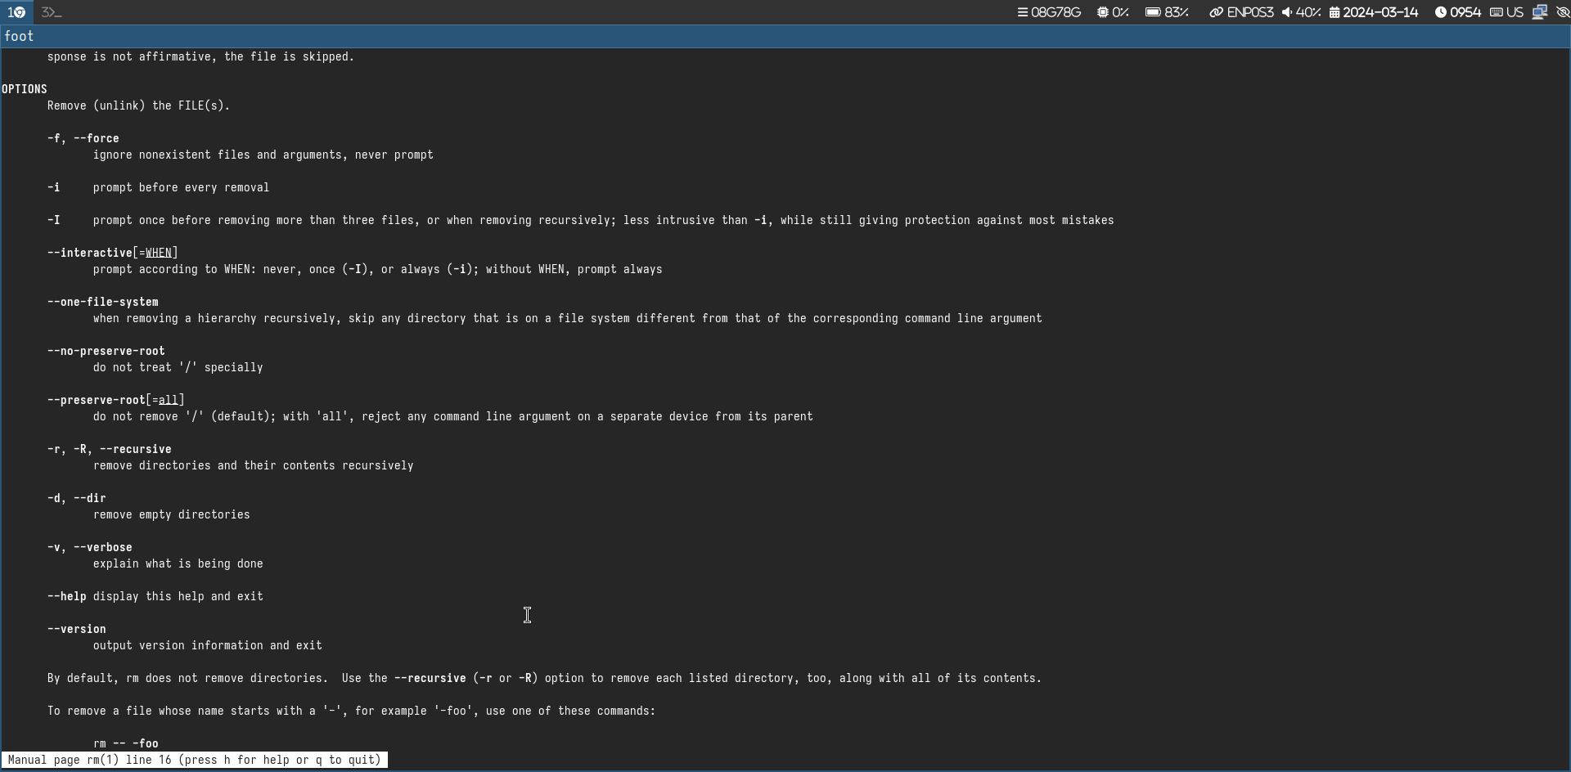

Рис. 13: Команда man для rm

Используя информацию, полученную при помощи команды history, выполним модификацию и исполнение нескольких команд из буфера команд (рис. 14, 15, 16).

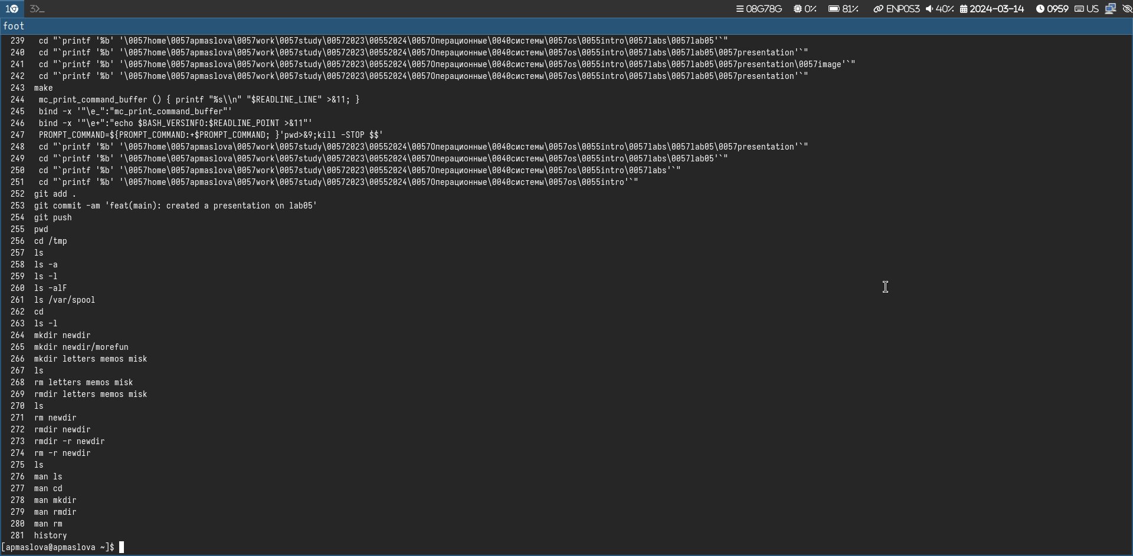

Рис. 14: Команда history

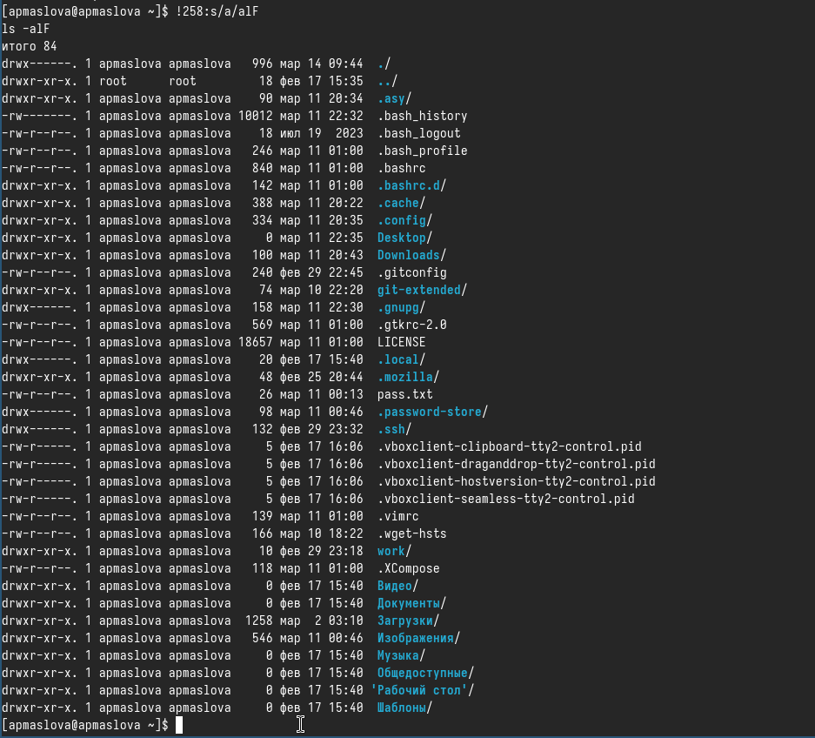

Рис. 15: Модификация команды ls

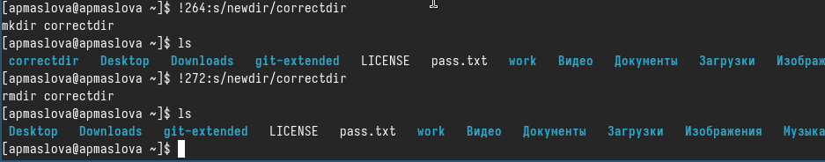

Рис. 16: Модификация команд mkdir и rmdir

# 3 Ответы на контрольные вопросы

1. Командная строка - это интерфейс, который позволяет пользователю взаимодействовать с операционной системой, вводя текстовые команды.
2. Для определения абсолютного пути текущего каталога используется команда pwd. Например, при вводе команды pwd будет выведен абсолютный путь текущего каталога.
3. Для определения только типов файлов и их имен в текущем каталоге можно использовать команду ls с опцией -l. Например, ls -l.
4. Для отображения информации о скрытых файлах необходимо использовать опцию -a с командой ls. Например, ls -a.
5. Для удаления файла используется команда rm, а для удаления каталога - команда rm -r. Нельзя удалить файл и каталог одной и той же командой. Например, rm file.txt для удаления файла и rm -r directory для удаления каталога.
6. Для вывода информации о последних выполненных командах можно воспользоваться командой history.
7. Для модифицированного выполнения команды из истории используется восклицательный знак. Например, !10 выполнит 10-ю команду из истории.
8. Пример запуска нескольких команд в одной строке: mkdir newfolder;cd newfolder - создание нового каталога и переход в него.
9. Символы экранирования (\) используются для обозначения специального значения символа. Например, символ \$ экранирует долларовый знак.
10. При выполнении команды ls с опцией l выводится более детальная информация о файлах, такая как права доступа, владелец, размер и дата изменения.
11. Относительный путь к файлу указывает на его местоположение относительно текущего каталога, абсолютный путь указывает полный путь от корневого каталога. Например, cat file.txt и cat /home/user/file.txt.
12. Для получения информации о команде можно воспользоваться командой man, например man ls для получения справки о команде ls.
13. Для автоматического дополнения вводимых команд используется клавиша Tab.

# 4 Выводы

Научились взаимодействовать с системой посредством командной строки.

# Список литературы

1. Dash, P. Getting Started with Oracle VM VirtualBox / P. Dash. – Packt Publishing Ltd, 2013. – 86 сс.
2. Colvin, H. VirtualBox: An Ultimate Guide Book on Virtualization with VirtualBox. VirtualBox / H. Colvin. – CreateSpace Independent Publishing Platform, 2015. – 70 сс.
3. Vugt, S. van. Red Hat RHCSA/RHCE 7 cert guide : Red Hat Enterprise Linux 7 (EX200 and EX300) : Certification Guide. Red Hat RHCSA/RHCE 7 cert guide / S. van Vugt. – Pearson IT Certification, 2016. – 1008 сс.
4. Робачевский, А. Операционная система UNIX / А. Робачевский, С. Немнюгин, О. Стесик. – 2-е изд. – Санкт-Петербург : БХВ-Петербург, 2010. – 656 сс.
5. Немет, Э. Unix и Linux: руководство системного администратора. Unix и Linux / Э. Немет, Г. Снайдер, Т.Р. Хейн, Б. Уэйли. – 4-е изд. – Вильямс, 2014. – 1312 сс.
6. Колисниченко, Д.Н. Самоучитель системного администратора Linux : Системный администратор / Д.Н. Колисниченко. – Санкт-Петербург : БХВ-Петербург, 2011. – 544 сс.
7. Robbins, A. Bash Pocket Reference / A. Robbins. – O’Reilly Media, 2016. – 156 сс.